

**РФ РД Буйнакский район**

**МКОУ «АРАХКЕНТСКАЯ СОШ»**

___________________________________________

**РД Буйнакский район с. Арахкент 368204**

**План**

**проведения мероприятий по реализации РЦП**

**«Ответственность родителей за воспитание детей»**

**в МКОУ «Арахкентская СОШ» 2018-19 учебный год 4 квартал.**

|  |  |  |  |  |  |  |
| --- | --- | --- | --- | --- | --- | --- |
| **№** | **Мероприятия** | **Сроки** | **Класс** | **Кол.**  **учащ** | **Ответст.** | **Приглашен.** |
| **1** | Родительское собрание во 2 классе на тему **\Родители и дети\.** | 26.10.2018г | 2 | 13 | Чупанова П.А | Родители .  Соц. пед. |
| **2** | Индивидуальная беседа с родителями учащихся 11 класса на тему  **\ Обученность учащихся за 1 полугодие\.** | 13.12.2018г. | 11 | 2 | Асельдарова Г.Б. | Родители  Соц. пед Мухидинова П.М. |
| **3** | Родительский всеобуч **«Все о суициде».** | 19.11.2018 |  | 8 | Соц. пед Мухидинова П.М. кл. рук. 7 класса Абдулаева А.У. | Родители. |
| **4** | Родительское собрание на тему **«Родители и дети»** | 26.10.2018г. | 2 |  | Провела кл. рук. 2 класса Чупанова П.А. | родители. соц. пед Мухидинова П.М. |
| **5** | Родительское собрание. Обсуждение местных законов, основных обязанностей родителей. **«РОДИТЕЛИ – ДЕТИ: секреты общения»** | 20.11.2018г |  |  | Давудова Р.М. | Родители |
| **6** | Родительское собрание в классе на тему**:\ Железная дорога и дети\.** | 19.11.2018г |  |  | Кл. рук. 9 класса Казиева А.Х. | Родители |
| **7** | Родительское собрание в классах на тему \**Проблема подросткового возроста\**. | 7.12.2018г | 8-9 |  | Провела учительница русского языка и литературы Гаджиева Н.М. | Родители |

**Справка**

**проведения мероприятий по реализации РЦП**

**«Ответственность родителей за воспитание детей»**

**в МКОУ «Арахкентская СОШ» 2018-19 учебный год 4 квартал**

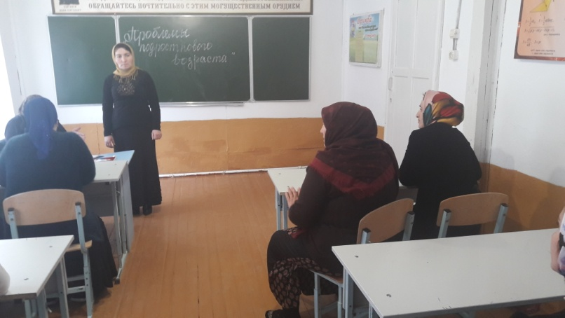

**7.12.2018г** Родительское собрание в 8-9 классах на тему \**Проблема подросткового возроста\**. Провела учительница русского языка и литературы Гаджиева Н.М.

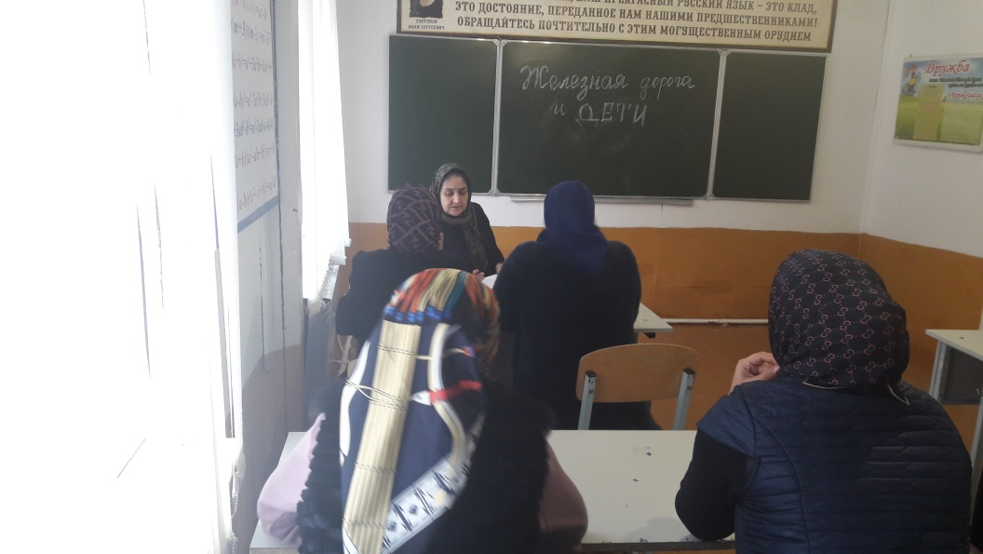

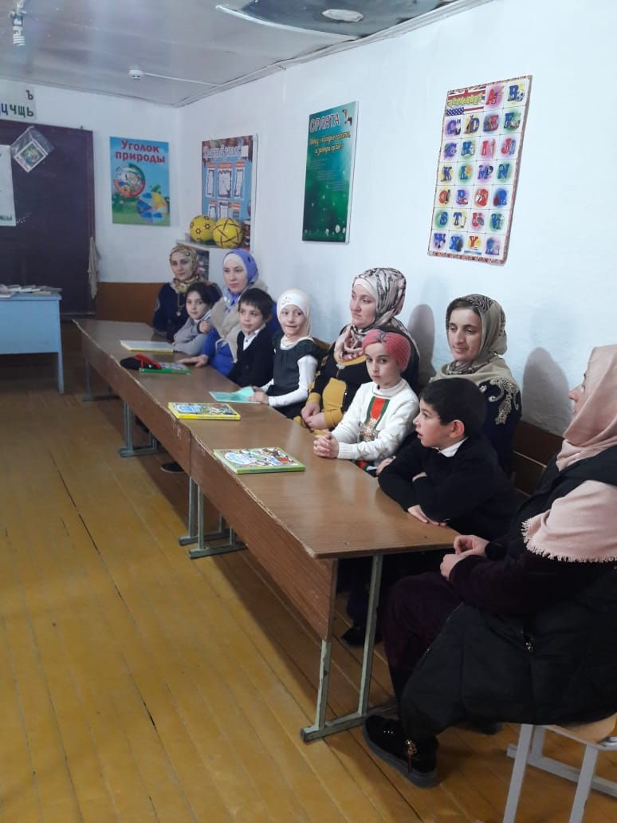**19.11.2018г** Родительское собрание в классе на тему**:\ Железная дорога и дети\.** Провела кл. рук. 9 класса Казиева А.Х.

**26.10.2018г.**Родительское собрание во 2 классе на тему **\Родители и дети\.**

Провела кл. рук. 2 класса Чупанова П.А. Приняло участие 8 родителей.

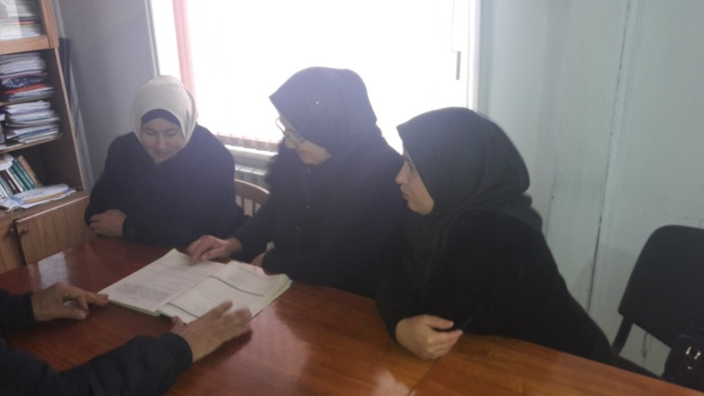

**13.12.2018г.** Индивидуальная беседа с родителями учащихся 11 класса на тему

**\ Обученность учащихся за 1 полугодие\. Провели кл. рук. Асельдерова Г.Б. и соц. педагог Мухидинова П.М.**

**19.11.2018 г** Для родителей 9-11 класса прошел всеобуч **«Все о суициде»**

Собрание  включало в себя информацию о понятии суицида, основных признаках склонности к суицидальному поведению среди подростков и некоторыми способами снижения уровня тревожности. В ходе подготовки проведения собрания, была предложена анкета: «Ваше  отношение к детям?» 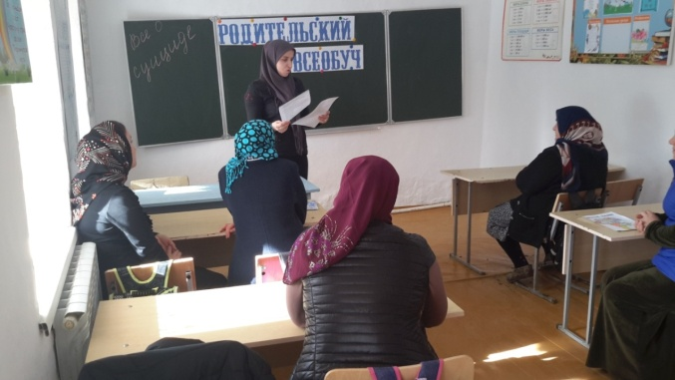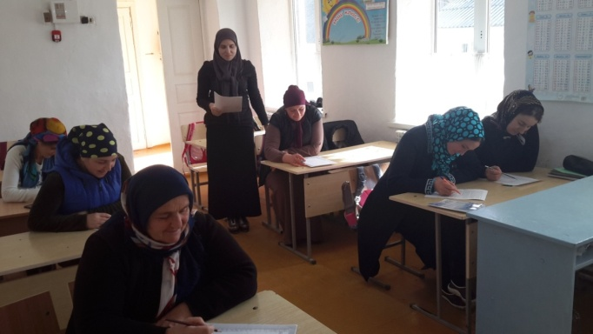

Каждому родителю была вручена памятка о воспитании в семье ненасилием.

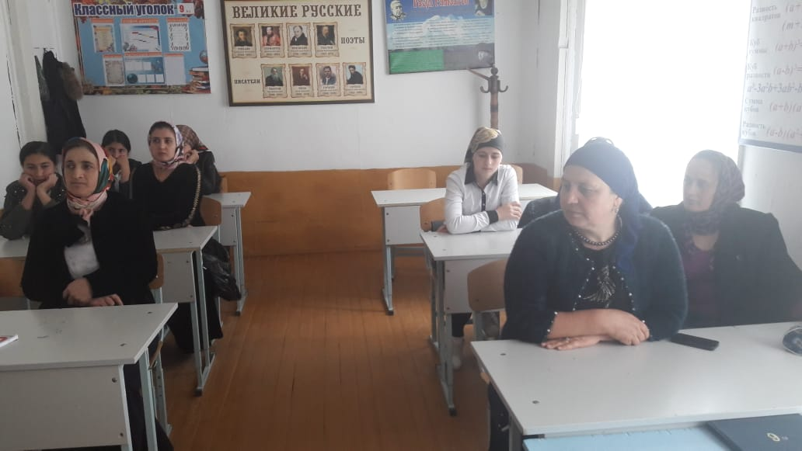

**20.11.2018г** родительское собрание. Обсуждение местных законов, основных обязанностей родителей. Родители получили памятки «Чем и кому грозит постановка на учет» **«РОДИТЕЛИ – ДЕТИ: секреты общения»**

**Директор школы ------------\ Магомедов Х.А.\**

**Исполнитель: зам. дир. по ВР ______ \Давудова Р.М\**